ЧТО ТАКОЕ ДОМАШНЕЕ НАСИЛИЕ

«Насилие в семье – умышленные действия физического, психологического, сексуального характера члена семьи по отношению к другому члену семьи, нарушающие его права, свободы, законные интересы и причиняющие ему физические и (или) психические страдания».
Закон Республики Беларусь
«Об основах деятельности по
профилактике правонарушений»

НАСИЛИЕ ДОМА И В СЕМЬЕ
Ежегодно в органах внутренних дел регистрируется огромное количество бытовых конфликтов с причинением насилия, повлекших за собой тяжелые последствия. Согласно исследованиям чаще всего от семейного насилия страдают женщины и девочки. По данным ООН, около 70 % женщин в мире подвергались насилию в течение своей жизни. По данным обращений, поступающих на общенациональную горячую линию для пострадавших от домашнего насилия в Беларуси, 93 % пострадавших составляют женщины.

ДОМАШНЕЕ НАСИЛИЕ это не то, что нужно скрывать, замалчивать, терпеть либо страдать от него. Случай семейного насилия, если он произошёл, необходимо остановить, чтобы предотвратить его повторение в будущем. Существует ряд простых действий, которые помогут разобраться, что делать в ситуации, когда насилие происходит в семье.

ДОМАШНЕЕ НАСИЛИЕ И БЫТОВОЙ КОНФЛИКТ?
Домашнему насилию может подвергнуться любой человек.

При общении в семье могут совершенно естественно возникать конфликты и ссоры, но не все они являются насилием.
Домашнее насилие представляет собой повторяющиеся во времени периоды множественных видов насилия.
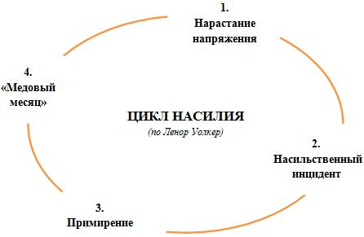
- Нарастание напряжения в семье. Возрастает недовольство в отношениях и нарушается общение между членами семьи.
- Насильственный инцидент. Происходит вспышка жесто-кости вербаль-ного, эмоциональ-ного или физи-ческого характера. Сопровождается яростью, спорами, обвинениями, угрозами, запугиванием.
- Примирение. Обидчик приносит извинения, объясняет причину жестокости, перекладывает вину на пострадавшую, иногда отрицает произошедшее или убеждает пострадавшую в преувеличении событий.
- Спокойный период в отношениях («медовый месяц»). Насильственный инцидент забыт, обидчик прощен. Фаза называется «медовый месяц» потому, что качество отношений между жертвой и агрессором на этой стадии возвращается к первоначальному.
После «медового месяца» отношения возвращаются на первую стадию, и цикл повторяется. С течением времени каждая фаза становится короче, вспышки жестокости учащаются и причиняют больший ущерб. Жертва не в состоянии урегулировать ситуацию самостоятельно.
Следует отметить, что очень сложно действовать трезво и осознанно в данной ситуации. Когда угроза исходит со стороны самых близких людей, требуется огромное мужество, чтобы принять решение и прекратить ситуацию агрессии. Стыд от того, что это происходит с тобой, и страх, что узнают родственники, соседи, друзья и знакомые, зачастую останавливает от разрешения проблемы. Более того, в нашем обществе сложилось устой-чивое мнение, что о проблемах, которые проис-ходят в стенах дома, нужно мол-чать. Многие обычно так и поступают: молча терпят и ждут, когда всё наладится.
К сожалению, однажды проявившееся насилие вероятнее всего повторится, и не раз. В этом главное отличие домашнего насилия от обычного межличностного конфликта. Принятие решения – раз и навсегда покончить с ситуацией насилия у себя дома – избавит от дальнейших страданий.

Одна из главных особенностей домашнего наси-лия – повторяющиеся инциденты разных видов насилия (физического, психологического, сек-суального и экономического). Они являются важ-ным показателем, отличающим «домашнее наси-лие» от «конфликта». Конфликт обычно имеет свое завершение, насилие характеризуется система-тичностью. Конфликт имеет в основе проблему, которую можно решить. В ситуации с насилием в семье один человек постоянно контролирует друго-го с применением силы, а это приводит к психоло-гическим и/или физическим травмам. Еще одна особенность домашнего насилия, усугубляющая психологическую травму, заключается в том, что обидчик и пострадавший – близкие люди.

В Беларуси домашнее насилие является наиболее распространенным видом насилия на гендерной почве. Ежегодно в стране регистрируется около 2000 преступлений, совершенных в быту. Ежеднев-но в республике в органы внутренних дел поступает около 500 сообщений о фактах семейно-бытовых конфликтов, из которых свыше 70% составляют случаи домашнего насилия в отношении женщин и детей. По данным обращений, поступающих на общенациональную горячую линию для пострадавших от домашнего насилия в Беларуси 8-801-100-8-801, 93% пострадавших составляют женщины. В то же время, значительное количество случаев насилия не фиксируется, поскольку многие женщины либо склонны мириться с его проявлениями, либо предпочитают искать решения, не обращаясь с заявлениями в официальные органы. В этой связи большинство обидчиков остаются безнаказанными.
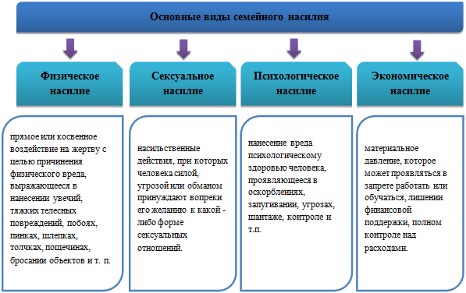
ВИДЫ ДОМАШНЕГО НАСИЛИЯ
Домашнему насилию может подвергнуться любой. Супруг может проявить агрессию в отношении супруги, и наоборот, родители в отношении детей, а дети в отношении родителей, братья и сёстры – по отношению друг к другу. Агрессорами чаще выступают мужчины: бывшие супруги, проживаю-щие совместно, отцы, сыновья, сожители. Среди женщин чаще всего проявляют агрессию дочери по отношению к родителям и матери по отношению к детям. Сообщается также о случаях насилия со стороны супруги и со стороны сожительницы в отношении супруга / сожителя.

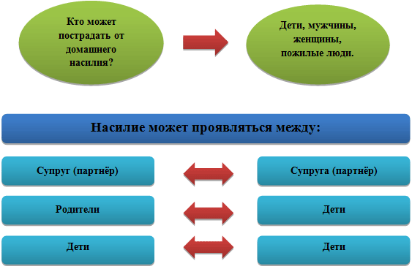
Домашнее насилие имеет разные проявления. Выделяют несколько видов насилия в семье: физи-ческое, сексуальное, психологическое, эконо-мическое. В одной и той же ситуации могут прояв-ляться несколько видов насилия вместе.
Следует помнить, что личная неприкосновенность и безопасность является неотъемлемым правом любо-го человека. Всеобщая Декларация прав челове-ка, которая была принята Организацией Объеди-ненных Наций в 1948 году, гласит, что все люди имеют право на жизнь без насилия.
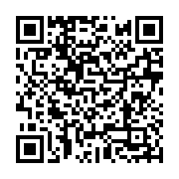
«Статья 1. Все люди рождаются свободными и равными в своём достоинстве и правах»
«Статья 5. Никто не должен подвергаться пыткам или жестоким, бесчеловечным или унижающим достоинство обращению и наказанию».
В ситуации насилия есть все необходимые правовые инструменты и возможности, чтобы её остановить. Выбор за вами!
ГУ «Вилейский территориальный центр социального обслуживания населения»

Отделение социальной адаптации и реабилитации

БУДЬТЕ В БЕЗОПАСНОСТИ!
QR-код для быстрого реагирования в ситуации насилия.
Как использовать QR-код:
1. Возьмите мобильный телефон с камерой,
2. Запустите программу для сканирования кода,
3. Наведите объектив камеры на код,
4. Получите информацию!

г. Вилейка

